MATEMÁTICA - GEOMETRIA NATALINA

1. Com o auxílio de uma régua, reproduza precisamente as imagens:
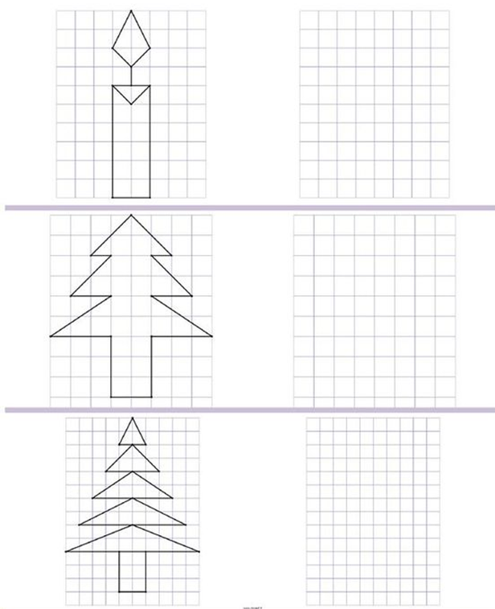
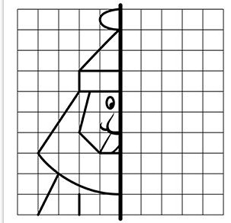
2. Complete a outra parte simétrica do papai Noel e da árvore de Natal.
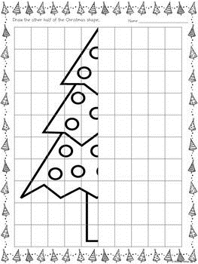

3. Complete com os números que estão faltando em cada quadrinho que compõem as árvores de Natal. Siga a mesma regra da pirâmide mágica, onde cada quadradinho é o total da adição dos dois quadradinhos de baixo.
